ГОСТ 8107-75 Вентили для пневматических камер и шин постоянного давления. Общие технические условия (с Изменениями N 1-5)
ГОСТ 8107-75
Группа Д25
ГОСУДАРСТВЕННЫЙ СТАНДАРТ СОЮЗА ССР
ВЕНТИЛИ ДЛЯ ПНЕВМАТИЧЕСКИХ КАМЕР И ШИН ПОСТОЯННОГО ДАВЛЕНИЯ
Общие технические условия
Valves for pneumatic tubes and tyres with constant pressure.
General specifications
Дата введения 1979-01-01
ИНФОРМАЦИОННЫЕ ДАННЫЕ
1. РАЗРАБОТАН И ВНЕСЕН Министерством автомобильного и сельскохозяйственного машиностроения СССР
РАЗРАБОТЧИКИ
И.П.Петров, канд. техн. наук, И.И.Малашков, канд. техн. наук, М.Д.Немтинов, Г.Ф.Копылова
2. УТВЕРЖДЕН И ВВЕДЕН В ДЕЙСТВИЕ Постановлением Государственного комитета стандартов Совета Министров СССР от 12.11.75 N 3887
3. Стандарт соответствует международным стандартам ИСО 4570-1-77 и ИСО 4570-2-79 в части вентильных резьб, а также ИСО 7442-82 и ИСО 6762-82 в части основных размеров золотниковых камер
4. Взамен ГОСТ 8107-69
5. Срок проверки - 1992 г.
6. ССЫЛОЧНЫЕ НОРМАТИВНО-ТЕХНИЧЕСКИЕ ДОКУМЕНТЫ
Обозначение НТД, на который дана ссылка | Номер пункта
ГОСТ 9.301-86 | 2.4
ГОСТ 9.306-85 | 2.3, 2.4
ГОСТ 1050-88 | 2.4
ГОСТ 1414-75 | 2.4
ГОСТ 2789-73 | 2.13
ГОСТ 4754-80 | 6.3
ГОСТ 5017-74 | 2.2
ГОСТ 5513-86 | 6.3
ГОСТ 5652-89 | 6.3
ГОСТ 5959-80 | 5.4
ГОСТ 7463-89 | 6.3
ГОСТ 8430-85 | 6.3
ГОСТ 9142-90 | 5.2, 5.4
ГОСТ 9921-81 | 2.17
ГОСТ 15150-69 | Вводная часть, 4.6, 5.11, 5.12
ГОСТ 15527-70 | 2.2, 2.4
ГОСТ 16536-90 | 5.2, 5.4
ГОСТ 18242-72 | 3.2, 3.5
ИСО 4570-1-77 | 1.5
ИСО 4570-2-79 | 1.5

7. Ограничение срока действия снято по решению Межгосударственного Совета по стандартизации, метрологии и сертификации (ИУС 9-88).
8. ПЕРЕИЗДАНИЕ (февраль 1996 г.) с Изменениями N 1, 2, 3, 4, 5, утвержденными в феврале 1978 г., августе 1981 г., январе 1984 г., июле 1988 г., октябре 1991 г. (ИУС 3-78, 10-81, 5-84, 9-88, 1-92).
Настоящий стандарт распространяется на вентили для пневматических камер и шин постоянного давления мопедов, мотороллеров, мотоциклов, легковых и грузовых автомобилей, автобусов, троллейбусов, тракторов, автомобильных и тракторных прицепов и полуприцепов, сельскохозяйственных подъемно-транспортных и дорожных машин, предназначенных для эксплуатации во всех климатических зонах при температурах окружающего воздуха от минус 60 до плюс 60 °С при категории размещения 1 по ГОСТ 15150-69, реализуемых в СССР.
Требования разд.1, пп.2.1, 2.3, 2.4, 2.5, 2.6, 2.7-2.9, 2.10-2.15, 2.17а, 2.20, 2.22, 3.1-3.3, 4.1, 4.2, 4.3-4.8, 5.1, 5.6-5.12, 6.1-6.3 настоящего стандарта являются обязательными, другие требования - рекомендуемыми.
(Измененная редакция, Изм. N 2, 3, 4, 5)
1. ТИПЫ И ОСНОВНЫЕ РАЗМЕРЫ
1.1. Вентили должны изготовляться следующих типов:
МК-1 - с металлическим основанием для камерных шин мопедов, мотороллеров и мотоциклов (черт.1);
МК-2 - с металлическим основанием для камерных шин мотоциклов (черт.2);
УБ - универсальный с металлическим основанием для бескамерных шин легковых и грузовых автомобилей (черт.3);
ЛК - с обрезиненным корпусом для камерных шин легковых автомобилей, мотоциклов, мопедов, мотороллеров, тракторов, сельскохозяйственных и других машин (черт.4);
ЛБ - с обрезиненным корпусом для бескамерных шин легковых автомобилей (черт.5);
ГК - с обрезиненным основанием корпуса для камерных шин грузовых автомобилей, автобусов, троллейбусов, тракторов, автомобильных и тракторных прицепов и полуприцепов и сельскохозяйственных машин (черт.6);
ТК - водовоздушный с обрезиненным корпусом для камерных шин тракторов (черт.7);
КГК - с обрезиненным основанием для крупногабаритных камерных шин автомобилей, тракторов, сельскохозяйственных и дорожных машин (черт.8).
На черт.4, 5 приведены основные наружные размеры обрезиненных частей корпусов.

Черт.1. Тип МК-1
Тип МК-1
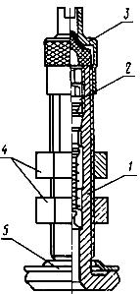
1 - корпус вентиля МК-1; 2 - золотник V5-33 (V5-20); 3 - колпачок-ключик V8;
4 - гайка V8; 5 - шайба круглая 8,5-18,0
Черт.1

Черт.2. Тип МК-2
Тип МК-2
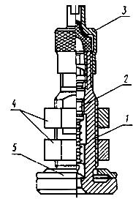
1 - корпус вентиля МК-2; 2 - золотник V5-33 (V5-20); 3 - колпачок-ключик V8;
4 - гайка V10; 5 - шайба круглая 10,5-23,5
Черт.2

Черт.3. Тип УБ
Тип УБ
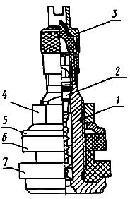
1 - корпус вентиля УБ; 2 - золотник V5-33 (V5-20); 3 - колпачок-ключик V8; 4 - гайка V10;
5 - шайба круглая 10,5-20,0; 6 - уплотнитель А; 7 - уплотнитель Б-11,5 (или Б-15,5)
Черт.3

Черт.4. Тип ЛК
Тип ЛК
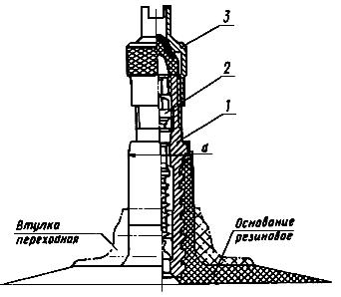
1 - корпус вентиля ЛК; 2 - золотник V5-33 (или V5-20); 3 - колпачок-ключик V8
мм
Диаметр вентильного отверстия в ободе
11,5 | 11,7
16,0 | 16,5
Черт.4

Черт.5
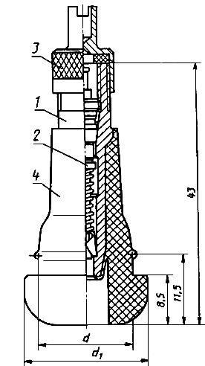
1 - корпус вентиля ЛБ; 2 - золотник V5-33 (V5-20); 3 - колпачок-ключик V8; 4 - обрезиненный корпус
мм
Диаметр вентильного отверстия в ободе
11,5 | 15,2 | 19,5
16,0 | 19,5 | 23,5
Черт.5

Черт.6. Тип ГК
Тип ГК
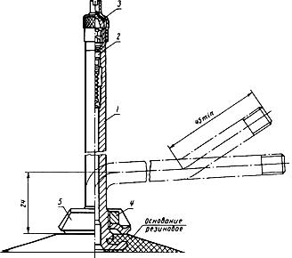
1 - корпус вентиля ГК; 2 - золотник V5-33 (V5-20); 3 - колпачок-ключик V8;
4 - гайка V12; 5 - шайба мостиковая 29 (34)
Черт.6
Примечание. Комплектация деталями поз.4 и 5 является обязательной в случае применения удлинителей вентилей и наличия резьбы V12 на корпусе вентиля
Условные обозначения:
Вентиля типа МК-1 для камерных шин мопедов, мотороллеров и мотоциклов:
Вентиль МК-1 ГОСТ 8107-75

Черт.7. Тип ТК
Тип ТК
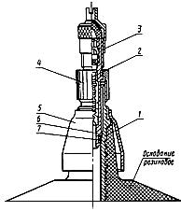
1 - корпус вентиля ТК; 2 - золотник V5-33 (V5-20); 3 - колпачок-ключик V8;
4 - ниппель ТК; 5 - кожух ТК; 6 - втулка корпуса; 7- уплотнитель
Черт.7

Черт.8. Тип КГК
Тип КГК
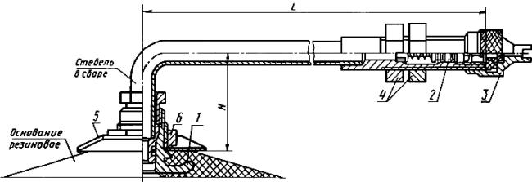
1 - основание; 2 - золотник V8-38 (V8-23); 3 - колпачок-ключик V12;
4 - гайка V12; 5 - шайба мостиковая 50; 6 - гайка V13
Черт.8
Примечание. По согласованию с потребителем допускается комплектовать вентиль обратным клапаном
Вентиля типа УБ с корпусом длиной 35 мм для бескамерных шин легковых и грузовых автомобилей:
Вентиль УБ-35 ГОСТ 8107-75
Вентиля типа ЛК с корпусом длиной 35 мм и 11,7 мм для камерных шин легковых автомобилей, мотоциклов, мопедов и других машин:
Вентиль ЛК-35-11,7 ГОСТ 8107-75
(Измененная редакция, Изм. N 1, 3, 4).
1.2. Золотники должны изготовляться четырех типов, указанных на черт.9-12.

Черт.9. Золотник V5-20
Золотник V5-20
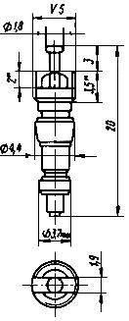
________________
* Размеры для справок.
Черт.9

Черт.10. Золотник V5-33
Золотник V5-33
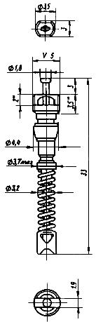
________________
* Размеры для справок.
Черт.10

Черт.11. Золотник V8-23
Золотник V8-23
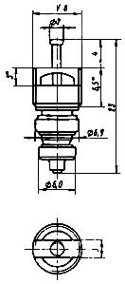
________________
* Размеры для справок.
Черт.11

Черт.12. Золотник V8-38
Золотник V8-38
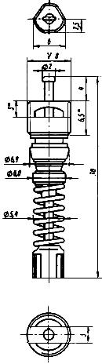
________________
* Размеры для справок.
Черт.12
Условное обозначение золотника с резьбой V5 и длиной 33 мм:
Золотник V5-33 ГОСТ 8107-75
Условное обозначение золотников состоит из обозначения резьбы по табл.1, через тире - длины и номера настоящего стандарта.
1.3. Основные размеры золотниковых камер вентилей пневматических шин должны соответствовать указанным на черт.13, 13а, 14, 14а.

Черт.13. Золотниковая камера для золотников V5-20 и V5-33

Черт.13а. Золотниковая камера 31 (для золотников 20 и 33)
Золотниковая камера  для золотников V5-20 и V5-33 | Золотниковая камера 31*  (для золотников 20 и 33)
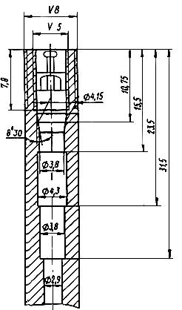 | 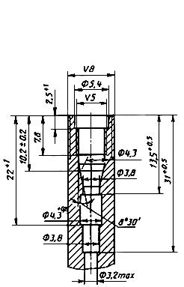  ________________  * Для вновь проектируемых изделий.
Черт.13 | Черт.13а
Примечание. Допускается изготовление резьбы V5 без цилиндрической раззенковки

1.4. Основные размеры корпусов вентилей и втулки вентиля ТК должны соответствовать указанным на черт.15-21.

Черт.14. Золотниковая камера для золотников V8-23 и V8-38
Золотниковая камера для золотников V8-23 и V8-38
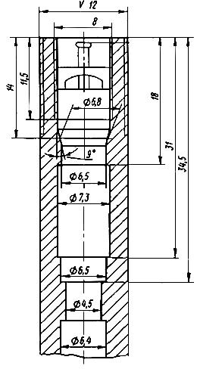
Черт.14

Черт.14а. Золотниковая камера 34 для золотников 23 и 38
Золотниковая камера 34 для золотников 23 и 38
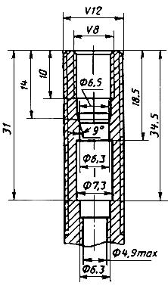
Черт.14а

Черт.15. Корпус вентиля типа МК-1
Корпус вентиля типа МК-1
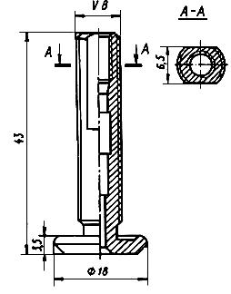
Черт.15

Черт.16. Корпус вентиля типов МК-2 и УБ
Корпус вентиля типов МК-2 и УБ
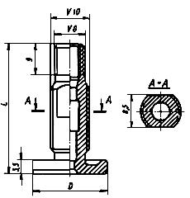
Тип вентиля
МК-2 | 23,5 | 43
УБ | 20,0 | 35; 43
Черт.16

Черт.17. Корпус вентиля типа ЛК
Корпус вентиля типа ЛК
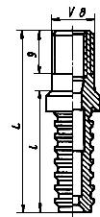
23,5 | 35
33,5 | 43
Черт.17

Черт.18. Корпус вентиля типа ЛБ

Черт.19. Корпус вентиля типа ГК
Корпус вентиля типа ЛБ | Корпус вентиля типа ГК
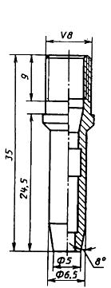  Черт.18 | 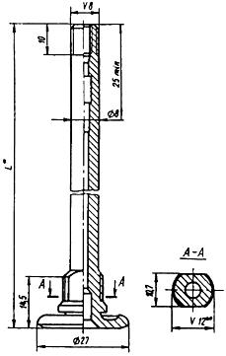  ________________  * 50; 95; 105; 115; 120; 125; 135; 145; 155; 165; 170; 230; 260 мм.  ** 50; 95; 105 мм - без резьбы V12
 | Черт.19
Примечание. Допускается изготавливать корпусы вентилей:
1) с размерами 32 вместо 27;
8,3 вместо 8;
13 min вместо 14,5;
2) без резьбы V12 для 260 мм.

Черт.20. Корпус вентиля типа ТК
Корпус вентиля типа ТК
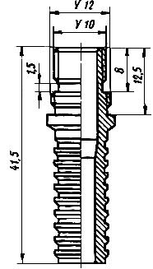
Черт.20

Черт.21. Втулка корпуса вентиля типа ТК
Втулка корпуса вентиля типа ТК
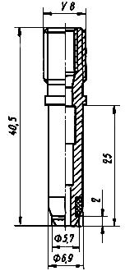
Черт.21

Пп.1.2-1.4. (Измененная редакция, Изм. N 1, 2, 3, 4).
1.5. Профиль, основные и предельные размеры специальной вентильной резьбы должны соответствовать указанным на черт.22 и в табл.1.

Черт.22. Профиль, основные и предельные размеры специальной вентильной резьбы
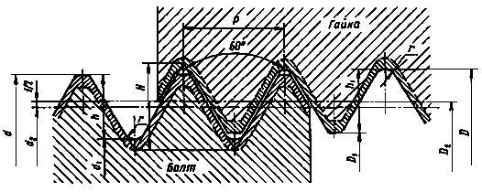
Черт.22
Таблица 1
мм
Обозначение резьбы | Шаг резьбы | Число витков на 1'' | (0,866)
V5 (5V1) | 0,705 | 36 | 0,610 | 0,368 | 0,368 | 0,070* | 0,094
 |  |  |  | 0,400** | 0,405** |  | 0,080*
 |  |  |  | 0,455* | 0,430*
V8 (8V1) | 0,794 | 32 | 0,687 | 0,381 | 0,381 | 0,080* | 0,045
 |  |  |  | 0,521* | 0,475** |  | 0,100*
 |  |  |  |  | 0,521*
V10 (10V2) | 0,907 | 28 | 0,785 | 0,566 | 0,532 | 0,090* | 0,055
 |  |  |  | 0,597* | 0,597* |  | 0,100*
V12 (12V1) | 0,977 | 26 | 0,846 | 0,626 | 0,626 | 0,098* | 0,055
 |  |  |  | 0,642* | 0,642* |  | 0,100*
V13 (13V1) | 1,270 | 20 | 1,099 | 0,778 | 0,686 | - | 0,034
Vg 5 | 0,705 | 36 | 0,610 | 0,400* | 0,350* | 0,035* | 0,140*
Vg 8 | 0,794 | 32 | 0,687 | 0,558* | 0,558* | 0,094* | 0,100*
Vg 12 | 0,977 | 26 | 0,846 | 0,687* | 0,687* | 0,103* | 0,102*
Продолжение табл.1
мм
Обозначение резьбы | Резьба болта
 | наиб. | наим. | наиб. | наим. | наиб. | наим.
V5 (5V1) | 5,232 | 5,029 | 4,496 | 4,145* | 4,775 | 4,674
 | 5,200* | 5,050* | 4,290* |  | 4,760* | 4,650*
V8 (8V1) | 7,747 | 7,544 | 6,909 | 6,545* | 7,239 | 7,080
 |  | 7,547** | 6,705* |  | 7,232* | 7,105*
 |  | 7,587*
V10 (10V2) | 10,312 | 10,100 | 9,180 | 8,985* | 9,760 | 9,576
 | 10,338* | 10,178* | 9,145* |  | 9,749* | 9,622*
V12 (12V1) | 12,243 | 12,030 | 10,990 | 10,800* | 11,614 | 11,455
 |  | 12,083* | 10,960* |  | 11,608* | 11,481*
V13 (13V1) | 12,667 | 12,461 | 11,110 | - | 11,841 | 11,732
Vg 5 | 5,200* | 5,100* | 4,400* | 4,300* | 4,760* | 4,650*
Vg 8 | 7,747 | 7,620 | 6,630* | 6,503* | 7,232* | 7,105*
Vg 12 | 12,243 | 12,091* | 10,869* | 10,717* | 11,608* | 11,456*
Продолжение табл.1
мм
Обозначение резьбы | Резьба гайки
 | наим. | наиб. | наим. | наиб. | наим. | наиб.
V5 (5V1) | 5,334 | 5,455* | 4,597 | 4,801 | 4,869 | 5,004
 | 5,310* |  | 4,500** | 4,700** | 4,840* | 4,950*
 |  |  | 4,450* | 4,600*
V8 (8V1) | 7,798 | 8,021* | 7,036 | 7,239 | 7,284 | 7,468
 | 7,861* |  | 6,910** | 7,110** | 7,332* | 7,459*
 |  |  | 6,818* | 6,978*
V10 (10V2) | 10,414 | 10,616* | 9,350 | 9,550 | 9,815 | 9,940
 | 10,456* |  | 9,261* | 9,421* | 9,849* | 9,976*
V12 (12V1) | 12,319 | 12,519* | 11,176 | 11,379 | 11,669 | 11,794
 | 12,359* |  | 11,075* | 11,235* | 11,708* | 11,835*
V13 (13V1) | 12,700 | - | 11,328 | 11,608 | 11,875 | 12,017
Vg 5 | 5,300* | 5,400* | 4,600* | 4,700* | 4,900* | 5,000*
Vg 8 | 7,935* | 8,062* | 6,818* | 6,945* | 7,333* | 7,460*
Vg 12 | 12,449* | 12,601* | 11,075* | 11,227* | 11,710* | 11,862*
________________
* С 01.01.91 по требованию потребителя только для ремонтно-эксплуатационных нужд.
** До 01.07.93.
Примечания:
1. В скобках указано обозначение резьбы по ИСО 4570-1-77 и ИСО 4570-2-79.
2. Для тонкостенных деталей допускается использовать резьбу V5 с параметрами и размерами: 0,035; 4,400; 4,300; остальные параметры и размеры по табл.1.
3. Для деталей подлежащих покрытию, допускается использовать резьбу V5 с диаметрами , равными 4,852 мм вместо 4,840 мм и 4,962 мм вместо 4,950 мм, а также с размером , равным 0,092 мм вместо 0,080 мм.
В технически обоснованных случаях допускается использовать резьбу 8V1 с диаметрами: , равным 7,620 мм вместо 7,544 мм; , равным 7,366 мм вместо 7,239 мм; , равным 7,400 мм вместо 7,468 мм и , равным 7,529 мм вместо 7,468 мм.
4. Резьбу V13 применяют в основании и накидной гайке стебля вентиля для крупногабаритных шин.
(Измененная редакция, Изм. N 5).
Условное обозначение специальной вентильной резьбы с наибольшим наружным диаметром 5,200 мм:
V5 ГОСТ 8107-75
(Измененная редакция, Изм. N 2, 3, 4).
1.6. Основные размеры колпачков-ключиков, колпачка и ключика должны соответствовать указанным на черт.23-26.

Черт.23. Колпачок-ключик V8
Колпачок-ключик V8
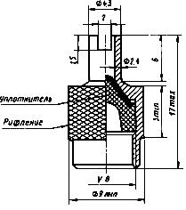
Черт.23

Черт.23а
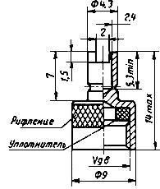
Черт.23а

Черт.24. Колпачок V8
Колпачок V8
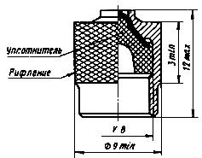
Черт.24

Черт.25. Ключик
Ключик
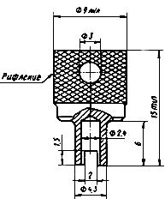
Черт.25

Черт.26. Колпачок-ключик V12
Колпачок-ключик V12
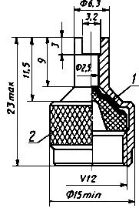
1 - уплотнитель; 2 - рифление
Черт.26
Условное обозначение колпачка-ключика со специальной вентильной резьбой V8:
Колпачок-ключик V8 ГОСТ 8107-75
(Измененная редакция, Изм. N 1, 3, 4).
1.7. Основные размеры шестигранных гаек должны соответствовать указанным на черт.27 и в табл.2.

Черт.27. Гайка шестигранная
Гайка шестигранная
Исполнение 1 | Исполнение 2
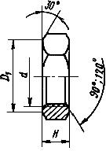 | 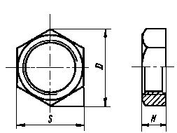
Черт.27
Таблица 2
мм
Тип вентиля | Обозначение резьбы
МК-1 | V8 | 12 | 4,0 | 13,8
МК-2, УБ | V10 | 14 | 4,0 | 16,2
ГК, КГК | V12 | 17 | 5,0 | 19,6
Условное обозначение гайки с резьбой V10 исполнения 1:
Гайка 1 V10 ГОСТ 8107-75
(Измененная редакция, Изм. N 2, 3).
1.8. Основные размеры круглых шайб должны соответствовать указанным на черт.28 и в табл.3.

Черт.28. Шайба круглая
Шайба круглая
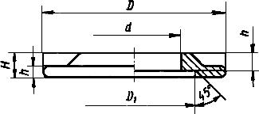
Черт.28
Таблица 3
мм
Тип вентиля
МК-1 | 8,5 | 18,0 | 11 | 2,0 | 1,0
УБ | 10,5 | 20,0 | 15 | 2,5 | 1,5
МК-2 | 10,5 | 23,5 | 17 | 2,5 | 1,5
Условное обозначение шайбы круглой с 8,5 мм и 18,0 мм вентиля типа МК-1:
Шайба круглая 8,5-18,0 ГОСТ 8107-75
1.9. Основные размеры мостиковых шайб должны соответствовать указанным на черт.29, 30 и в табл.4.

Черт.29. Шайба мостиковая вентиля типа ГК
Шайба мостиковая вентиля типа ГК
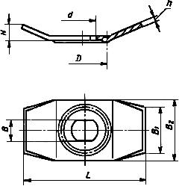
Черт.29

Черт.30. Шайба мостиковая вентиля типа КГК
Шайба мостиковая вентиля типа КГК
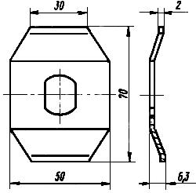
Черт.30
Таблица 4
мм
Типоразмеры вентиля
ГК-115; ГК-125; ГК-135; ГК-145 | 10,8 | 20 | 29 | 12,4 | 21,0 | 57 | 8 | 2
ГК-155; ГК-170; ГК-230; ГК-260 | 10,8 | 24 | 34 | 12,4 | 25,0 | 59 | 8 | 2
Условное обозначение шайбы мостиковой с 29 мм вентиля ГК-145:
Шайба мостиковая 29 ГОСТ 8107-75
(Измененная редакция, Изм. N 4)
1.10. Основные размеры ниппеля и кожуха вентиля типа ТК должны соответствовать указанным на черт.31 и 32.

Черт.31. Ниппель вентиля типа ТК

Черт.32. Кожух вентиля типа ТК
Ниппель вентиля типа ТК | Кожух вентиля типа ТК
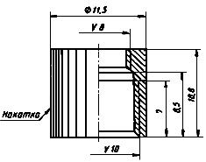 | 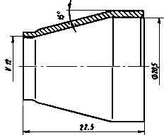
Черт.31 | Черт.32
Примечание. По согласованию с потребителем допускается изготавливать ниппель вентиля типа ТК с размером 9,8 мм вместо 10,8 мм и кожух вентиля типа ТК с наружной фаской на диаметре 20,5.
Условные обозначения:
Ниппеля вентиля типа ТК:
Ниппель ТК ГОСТ 8107-75
Кожуха вентиля типа ТК:
Кожух ТК ГОСТ 8107-75
(Измененная редакция, Изм. N 2, 4).
1.11. Основные размеры резиновых уплотнителей типов А и Б вентилей типа УБ должны соответствовать указанным на черт.33 и 34.

Черт.33. Уплотнитель А
Уплотнитель А
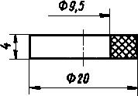
Черт.33

Черт.34. Уплотнитель Б
Уплотнитель Б
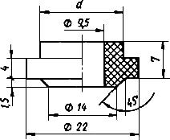
мм
Диаметр вентильного отверстия
11,5 | 11,5
16,0 | 15,5
Черт.34
Условные обозначения:
Уплотнителя А вентиля типа УБ:
Уплотнитель А ГОСТ 8107-75
Уплотнителя Б с 15,5 мм вентиля типа УБ, устанавливаемого в вентильное отверстие обода, равное 16 мм:
Уплотнитель Б-15,5 ГОСТ 8107-75
(Измененная редакция, Изм. N 1).

2. ТЕХНИЧЕСКИЕ ТРЕБОВАНИЯ
2.1. Детали вентилей должны быть изготовлены в соответствии с требованиями настоящего стандарта по рабочим чертежам, утвержденным в установленном порядке.
2.2. Пружины золотников могут быть изготовлены из бронзовой проволоки по ГОСТ 5017-74*. Остальные детали золотников - из медно-цинковых сплавов по ГОСТ 15527-70** и по техническим условиям на конкретные марки.
_______________
* На территории Российской Федерации действует ГОСТ 5017-2006;
** На территории Российской Федерации действует ГОСТ 15527-2004, здесь и далее по тексту. - Примечание изготовителя базы данных.
(Измененная редакция, Изм. N 1, 5)
2.3. Золотники должны иметь сплошное и плотное покрытие Н3.б по ГОСТ 9.306-85. Бронзовые пружины должны иметь никелевое покрытие с толщиной не менее 1 мкм.
(Измененная редакция, Изм. N 5).
2.3а. На пружинах из нержавеющей стальной проволоки допускается отсутствие никелевого слоя.
(Введен дополнительно, Изм. N 5).
2.4. Материалы и защитные покрытия деталей вентилей должны соответствовать ГОСТ 9.301-86, а также требованиям табл.5.
Таблица 5
Наименование деталей и сборочных единиц | Применяемый материал | Вид покрытия
Корпуса вентилей типов МК-1, МК-2 и УБ  Корпуса колпачка-ключика и колпачка | Латунь по ГОСТ 15527-70 и по техническим условиям на конкретные марки | Никелевое толщиной 3 мкм, блестящее Н.3.б по ГОСТ 9.306-85
Гайки вентилей типов МК-1, МК-2 и УБ  Кожух вентиля типа ТК  Гайки вентилей типов ГК и КГК |  | Никелевое толщиной 3 мкм, блестящее Н.3.б по ГОСТ 9.306-85
Корпуса вентилей типов ЛК, ЛБ и ТК  Втулка корпуса вентиля типа ТК  Основание вентиля типа КГК  Стебель вентиля типа КГК в сборе |  | Без покрытия
Корпус вентиля типа ГК | Латунь. Марка устанавливается чертежом
Ключик | Сталь марки А12 по ГОСТ 1414-75. Допускается применять стали других марок, физико-механические свойства которых не ниже указанной | Цинковое толщиной 15 мкм, фосфатированное Ц15 фос. или хроматированное Ц15 хр по ГОСТ 9.306-85
Шайбы круглые вентилей типов МК-1, МК-2 и УБ  Шайбы мостиковые вентилей типов ГК и КГК | Сталь по ГОСТ 1050-88. Марка стали устанавливается чертежом

2.3, 2.4. (Измененная редакция, Изм. N 1, 2, 5)
2.4а. Кожух вентиля типа ТК, корпус колпачка-ключика и колпачок могут изготовляться из полимерных материалов по рабочим чертежам, утвержденным в установленном порядке.
(Введен дополнительно, Изм. N 5).
2.5. (Исключен, Изм. N 5).
2.6. Конструкция золотников и материал их уплотнителей должны обеспечивать герметичность соединения "золотник - золотниковая камера вентиля" в интервале температур и давлений, указанных в табл.6.
Таблица 6
Наименование параметров |  | Типы золотников
 |  | V5-20; V5-33 | V8-23; V8-38
Температурный режим, °С | Исполнение 1 | От минус 60 до плюс 100
 | Исполнение 2 | От минус 45 до плюс 100 | -
Диапазон внутреннего давления воздуха в шине, МПа (кгс/см) |  | 0,049-1,96  (0,5-20)
Типы применяемых вентилей |  | МК-1, МК-2, ЛК, ГК, ЛБ, УБ и ТК | КГК
(Измененная редакция, Изм. N 5).
2.6а. Золотники всех типов должны выдерживать кратковременное, но более 60 мин, воздействие температуры до плюс 150 °С.
2.6б. Допускается реализация импортных вентилей типов, аналогичных типам ЛК и ГК, в сборе с золотниками, предназначенных для эксплуатации при температуре окружающего воздуха от минус 40 °С до плюс 100 °С для установки на технику климатического исполнения У по ГОСТ 15150-89, поставляемую в народное хозяйство, за исключением Министерства обороны СССР, при условии выполнения требований п.2.6а.
2.6а, 2.6б. (Введены дополнительно, Изм. N 5).
2.7. Номинальное значение давления открытия клапана у золотников V5-20 и V5-33, установленных в золотниковую камеру при отсутствии противодавления, должно быть равно 0,245 МПа (2,5 кгс/см) и 0,441 МПа (4,5 кгс/см) у золотников V8-23 и V8-38.
2.8. Осевое перемещение стержня золотника должно быть не менее 2,0 мм у золотников V5-20 и V5-33 и не менее 3,0 мм у золотников V8-23 и V8-38. Перемещение стержня должно быть свободным (без заедания).
Выступление головки стержня золотников V5-20, V5-33, V8-38 относительно торца корпуса вентиля не должно быть более 0,25 мм, утопание не должно быть более 0,9 мм.
2.7, 2.8. (Измененная редакция, Изм. N 2, 3).
2.9. Площадь проходного сечения золотника V5-20 и V5-33 при полностью утопленном стержне должна быть не менее 3,0 мм.
(Измененная редакция, Изм. N 2, 3, 4, 5).
2.9а. Допускается изготовлять золотники V5-20 и V5-33 с площадью проходного сечения менее 3,0 мм.
(Введен дополнительно, Изм. N 5).
2.10. Уплотнители вентилей типов УБ, ТК и КГК должны обеспечивать герметичность вентилей в интервале температур от минус 60 до плюс 90 °С.
Конструктивное выполнение уплотнителей колпачков-ключиков V8, V8-1, V12 и колпачка V8 стандартом не регламентируется.
(Измененная редакция, Изм. N 1, 2, 3, 4).
2.11. Поверхности латунных деталей вентилей, не подвергающиеся защитным покрытиям, не должны иметь окисления, налета окалины, а после протравливания - красных пятен.
2.12. Корпусы вентилей не должны иметь трещин. Волосовины, риски, плены и расслоения не должны быть глубиной более 0,2 мм, а раковины и сколы - глубиной более 0,3 мм.
(Измененная редакция, Изм. N 4).
2.13. Шероховатость конической поверхности золотниковых камер должна быть 20 мкм по ГОСТ 2789-73.
2.14. На поверхности вентильных резьб не допускаются заусенцы и вмятины, препятствующие навинчиванию резьбового калибра.
2.15. На корпусах вентилей не допускаются:
прогиб более 0,4 мм на длине 100 мм;
изгиб основания;
вмятины и забоины глубиной более 0,3 мм и площадью более 2,0 мм;
местная рябоватость глубиной более 0,2 мм;
выкрашивание заходной нитки в резьбе под колпачок;
наличие следов от зажима инструментом глубиной более 0,2 мм;
наличие заусенцев, а также забоин на торцевой поверхности под колпачок.
Допускается изготовлять корпуса вентилей с нанесенной повторной маркировкой и заштриховкой первоначальной, за исключением вентилей, изготовляемых на экспорт.
2.14, 2.15. (Измененная редакция, Изм. N 2).
2.16. Допускается изготовлять корпусы вентилей типа ГК длиной менее 155 мм с гладкой поверхностью без резьбы V12, не комплектуя их мостиковыми шайбами и прижимными гайками.
Допускается изготовлять мостиковые шайбы с круглым отверстием.
(Измененная редакция, Изм. N 1, 2, 3, 5)
2.17. Углы изгиба корпуса, высота первого изгиба для вентилей типа ГК с длиной корпуса 170, 230, 260 мм может быть установлена по согласованию с потребителем.
(Измененная редакция, Изм. N 5).
2.17а. Углы должны обеспечивать доступ для измерения давления в шине манометром с наконечником по ГОСТ 9921-81 и подкачивания шины воздухом. Минимально допустимый зазор между вентилем и тормозным барабаном должен быть не менее 2,0 мм.
(Введен дополнительно, Изм. N 5).
2.18. Размеры высоты изгиба и длина стебля вентиля типа КГК рекомендуется устанавливать по согласованию с потребителем.
(Измененная редакция, Изм. N 5).
2.19. Вид рифление и его расположение на деталях должны быть установлены чертежами, разработанными в соответствии с требованиями нормативно-технической документации, утвержденной в установленном порядке.
(Измененная редакция, Изм. N 4).
2.20. Вентили типа ЛК с диаметром обрезиненного корпуса 11,7 мм при установке в вентильное отверстие обода, равное 16,0 мм, должны иметь переходную втулку, изготавливаемую по нормативно-технической документации, согласованной в установленном порядке.
2.21. Допускается применять жесткие или гибкие удлинители вентилей типов ГК и КГК, а также переходники вентилей типа КГК для замера давления в шине и подкачивания шины воздухом по чертежам, согласованным в установленном порядке.
2.22. Ресурс вентиля должен быть не менее ресурса камеры шины.
2.23. (Исключен, Изм. N 4).
2.24. Вентили должны поставляться комплектно, в соответствии с требованиями настоящего стандарта и чертежей, согласованных в установленном порядке.
(Введен дополнительно, Изм. N 4).

3. ПРАВИЛА ПРИЕМКИ
3.1. Предприятие-изготовитель должно проводить приемочный контроль и периодические испытания.
(Измененная редакция, Изм. N 1).
3.2. При приемочном контроле следует проводить:
внешний осмотр на соответствие требованиям пп.2.11; 2.12 и 2.14 по плану контроля в соответствии с ГОСТ 18242-72*;
_______________
* На территории Российской Федерации действует ГОСТ Р 50779.71-99, здесь и далее по тексту. - Примечание изготовителя базы данных.
проверку размеров на соответствие требованиям п.2.15 по плану контроля в соответствии с ГОСТ 18242-72;
проверку герметичности золотников в объеме 100%.
Партией считают количество изделий, сдаваемых на склад по одному документу.
(Измененная редакция, Изм. N 1, 2).
3.3. Периодические испытания должны проводиться ежеквартально.
В состав периодических испытаний входят:
проверка размеров по пп.2.8; 2.9; 2.12 и 2.13;
проверка на герметичность по пп.2.6 и 2.10;
проверка на открытие по п.2.7;
контроль качества покрытия по пп.2.3 и 2.4.
Периодические испытания проводятся в объеме не менее 10 образцов. Результаты испытаний считаются удовлетворительными, если все проверенные образцы соответствуют указанным требованиям.
(Измененная редакция, Изм. N 1, 2, 4).
3.4. (Исключен, Изм. N 1).
3.5. Потребитель может производить контрольную проверку качества вентилей, золотников и деталей вентилей на их соответствие требованиям настоящего стандарта. План контрольной проверки - по ГОСТ 18242-72. Проверке подвергают изделия в объеме не менее 0,05% от предъявляемой партии.
(Измененная редакция, Изм. N 2, 4).
3.6. (Исключен, Изм. 4).

4. МЕТОДЫ ИСПЫТАНИЙ
4.1. Размеры деталей вентилей и золотников должны проверять предельными калибрами, универсальными измерительными инструментами, шаблонами, контрольными матрицами и др.
4.2. Резьбу должны проверять предельными гладкими и проходными резьбовыми калибрами.
(Измененная редакция, Изм. N 2).
4.2а. При проведении внешнего осмотра вентилей, золотников и деталей вентилей допускается использовать лупу с 2,5-3-кратным увеличением.
(Введен дополнительно, Изм. N 1).
4.3. Испытания золотников на герметичность при приемочном контроле следует проводить при температуре плюс (20±5) °С в водяной ванне воздухом под давлением 0,049 МПа (0,5 кгс/см) продолжительностью 4-5 с.
При появлении двух и более воздушных пузырьков на поверхности воды золотник бракуют. При появлении одного воздушного пузырька во время испытаний золотник испытывают повторно.
Результаты повторных испытаний являются окончательными.
(Измененная редакция, Изм. N 4).
4.4. Испытания золотников на герметичность по п.2.6 следует проводить сжатым воздухом под давлением 0,049 и 1,96 МПа (0,5 и 20 кгс/см) при постоянных температурах минус 60 °С (исполнение 1) минус 45 °С (исполнение 2), плюс 20 °С и плюс 150 °С в течение 60 мин.
Золотники типа V5-33 подвергнуть дополнительным испытаниям на герметичность при температуре плюс 200 °С в течение 10 мин. Дальнейшее использование таких золотников не допускается.
(Измененная редакция, Изм. N 5).
4.5. Испытания на герметичность по п.2.10 следует проводить сжатым воздухом под давлением 0,049 и 1,47 МПа (0,5 и 15 кгс/см) при температурах минус 60 °С, плюс 20 °С и 90 °С.
4.6. Золотники, уплотнители с вентилями в сборе считаются выдержавшими испытания по п.4.4 и 4.5, если утечка воздуха, приведенная к нормальным по ГОСТ 15150-69 атмосферным условиям не превышает 0,194·10 м/с (70 см/ч).
4.5-4.6. (Введены дополнительно, Изм. N 4).
4.7. Проверка качества покрытия - по ГОСТ 9.301-81.
4.8. Давление открытия клапана золотников по п.2.7 определяется с помощью манометра.
4.7, 4.8. (Введены дополнительно, Изм. N 5).

5. МАРКИРОВКА, УПАКОВКА, ТРАНСПОРТИРОВАНИЕ И ХРАНЕНИЕ
5.1. На корпусах вентилей и стебле вентиля типа КГК должен быть нанесен товарный знак предприятия-изготовителя и тип, а для вентилей типов ГК и КГК - типоразмер вентиля. Корпусы вентилей типов МК-1, МК-2, ЛБ и ТК, а также золотники исполнения 1 по согласованию с основными потребителями допускается не маркировать. Место маркировки должно быть указано на чертеже. По согласованию с потребителем допускается наносить дополнительные элементы маркировки.
На боковых поверхностях направляющей чашечки золотников V5-33 и V8-38 и на втулке золотников V5-20 и V8-23 должны быть нанесены товарный знак предприятия-изготовителя и год изготовления (две последние цифры), а также вид исполнения золотника.
(Измененная редакция, Изм. N 3, 4, 5)
5.2. Вентили должны быть упакованы без золотников в деревянные ящики по ГОСТ 16536-90или ящики из гофрированного картона по ГОСТ 9142-90 следующим образом:
корпусы вентилей типов ЛК, ГК, ТК и основания вентилей типа КГК укладывают рядами, а каждый ряд прокладывают упаковочной бумагой;
стебли вентилей типа КГК должны завертывать в упаковочную бумагу по 5 шт., вентили типов МК-1, МК-2 и УБ - по 10 шт.; остальные детали вентилей - насыпью.
Пакеты укладывают рядами, а каждый ряд прокладывают упаковочной бумагой.
5.3. Золотники должны быть упакованы в картонные или пластмассовые коробки по 200-500 шт.
На каждой коробке должно быть указано:
наименование или товарный знак предприятия-изготовителя;
наименование изделия и вид исполнения;
количество изделий;
обозначение настоящего стандарта;
дата упаковки;
номер упаковщика.
Допускается дату упаковки и номер упаковщика указывать на ярлыке, вкладываемом в коробку.
(Измененная редакция, Изм. N 5).
5.4. Коробки с упакованными золотниками должны быть уложены в ящики по ГОСТ 16536-90; ГОСТ 5959-80 или ГОСТ 9142-90.
(Измененная редакция, Изм. N 1).
5.5 Детали вентилей и коробок с золотниками рекомендуется укладывать плотно, свободные места в ящике следует заполнять упаковочным материалом.
(Измененная редакция, Изм. N 5).
5.6. Упаковка должна полностью предохранять детали вентилей и золотники от повреждений при транспортировании.
5.7. В каждый ящик должен быть вложен упаковочный лист, в котором указывают:
наименование предприятия-изготовителя и его адрес;
наименование изделия;
число изделий;
дату изготовления (год, месяц);
обозначение настоящего стандарта;
штамп ОТК и подпись упаковщика.
5.8. На ящике должны быть нанесены:
наименование или товарный знак предприятия-изготовителя;
номер ящика;
наименование изделия;
число изделий;
адреса предприятия-изготовителя и потребителя.
По согласованию с потребителем, при контейнерной отправке продукции, на ящике допускается не указывать номер ящика и адреса предприятия-изготовителя и потребителя.
(Измененная редакция, Изм. N 2, 4).
5.9. Масса брутто каждого ящика с деталями вентилей не должна превышать 50 кг, с золотниками 25 кг.
5.10. Каждая партия деталей вентилей и золотников должна сопровождаться паспортом.
Паспорт должен содержать:
наименование предприятия-изготовителя и его адрес;
полное наименование изделий и их обозначение по чертежу;
дату упаковки;
число изделий;
показатели качества вентилей и золотников по результатам проверки и обмеров;
номер партии.
5.11. Транспортирование ящиков с упакованными деталями вентилей и золотниками - по группе условий хранения Ж2 ГОСТ 15150-69.
5.12. Хранение вентилей, золотников и деталей вентилей по условиям С ГОСТ 15150-69.

6. ГАРАНТИИ ИЗГОТОВИТЕЛЯ
6.1. Изготовитель должен гарантировать соответствие всех деталей, золотников и вентилей в сборе требованиям настоящего стандарта при условии соблюдения правил эксплуатации, хранения и транспортирования.
6.2. Гарантийный срок хранения - 5 лет с момента изготовления деталей вентилей и золотников.
6.1, 6.2. (Измененная редакция, Изм. N 2).
6.3. Гарантийный срок эксплуатации деталей вентилей, золотников и вентилей в сборе устанавливают равным сроку гарантийной наработки шин в соответствии с ГОСТ 4754-80*, ГОСТ 5513-86**, ГОСТ 5652-89, ГОСТ 7463-89***, ГОСТ 8430-85****.
_______________
* На территории Российской Федерации действует ГОСТ 4754-97;
** На территории Российской Федерации действует ГОСТ 5513-97;
*** На территории Российской Федерации действует ГОСТ 7463-2003;
**** На территории Российской Федерации действует ГОСТ 8430-2003. - Примечание изготовителя базы данных.
(Введен дополнительно, Изм. N 2).

